

***Профилактика заболеваний органов пищеварения у детей***Что такое профилактика заболевания — это предварительные меры для недопущения того или иного расстройства организма.

Заболевание (боле́знь (лат. morbus)) — это состояние организма, выраженное в нарушении его нормальной жизнедеятельности, продолжительности жизни и его способности поддерживать свой гомеостаз.

Профилактика заболевания – это комплекс мероприятий, направленных на предотвращение возникновения заболевания.

ЖКТ – желудочно-кишечный тракт, система органов, работа которых обеспечивает многие функции организма (пищеварение, всасывание питательных веществ, дезинтоксикация – выведение вредных веществ из организма, иммунитет).

ФНЖКТ – функциональное нарушение желудочно-кишечного тракта – нарушение функции одно органа системы ведет нарушение функции самой системы, в общем, и нормального функционирования всего организма.

**Любое заболевание легче предотвратить, чем лечить!**

Тем более у растущего и развивающегося организма ребенка, потому что дети полностью зависимы от родителей. Только родители могут привить ребенку основы здорового образа жизни, правильного питания,культуры пищевого поведения***.***

**К основным направлениям профилактики заболеваний ЖКТ относятся:**

**1**. Соблюдение режима дня.

**2**. Режим сна.

**3**. Правильное полноценное питание ребенка должно быть по возрасту, исключите ненужные и вредные продукты питания, особенно фаст фуд. Соблюдайте баланс белков/жиров/углеводов.

Рацион ребенка обязательно должен включать, достаточное количество клетчатки – это овощи, фрукты, крупы – залог «правильной работы ЖКТ»; животные белки (мясо, птица, рыба) – залог полноценного формирования органов и систем, особенно нервной, иммунной, эндокринной системы.

4. Питьевой режим, то есть достаточное употребление воды в сутки.

**ВАЖНО – именно ВОДЫ!!! Только вода может обеспечить соблюдение питьевого режима.**

5. Физические нагрузки. Как не странно, но физические нагрузки очень важны и для полноценной работы ЖКТ. Особенно на сегодняшний день, когда весь мир страдает от гиподинамии. Сделайте вместе с ребенком несложную зарядку, поиграйте в подвижные игры.

6. Соблюдение правил гигиены. Мыть руки перед едой. Мыть овощи и фрукты проточной водой. Термически обрабатывать пищу при необходимости. Соблюдать правила приготовления.

В случае расстройства нормального пищеварения у ребенка не занимайтесь самолечением, а обратитесь к врачу. Это может ухудшить состояние здоровья.

**Выполняйте несложные рекомендации, берегите детей и своих близких!**

**Будьте здоровы!**

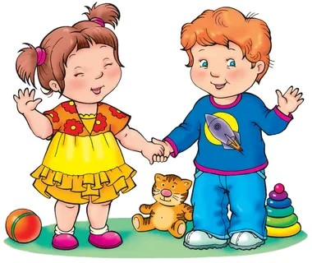

Автор: Михалькова. А.Р.